**Experiment3**

1. 编写JSP程序，实现图4-24所示的简易计算器。要求：输入“第一个参数”，选择运算类型（+，-，*，/），输入 “第二个参数”后，按“计算”按钮，结果将显示在“结果”文本框中。

注意：程序需要对输入参数是否合法进行判断，例如参数是否为数字，除法时，除数不为0的判断。

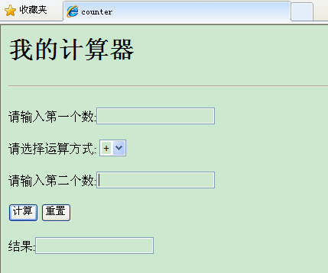

图4-24 简易计算器

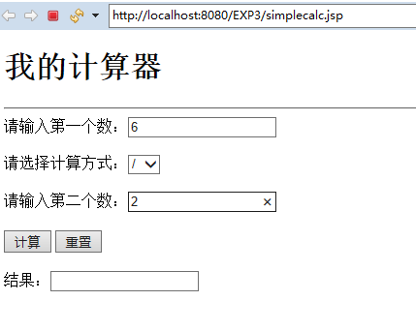

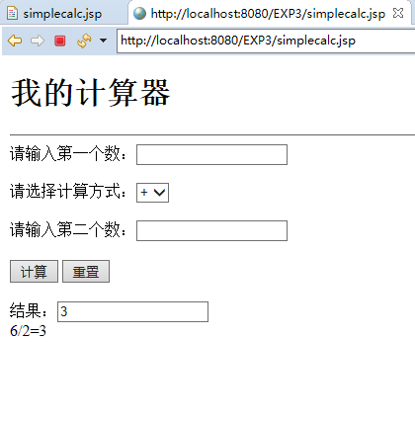

代码详情见simplecalc.jsp

2. 编写一个JSP页面，将用户名和密码存放到会话中(假设用户名为“孤独求败”，密码为“123456”)，再重新定向到另一个JSP页面，将会话中存放的用户名和密码显示出来。(提示：使用response对象的sendRedirect()方法进行重定向。)

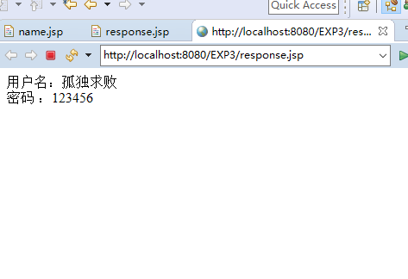

代码详情见name,jsp,response.jsp

3. 编写一个JSP登录页面，可输入用户名和密码，提交请求到另一个JSP页面，该JSP页面获取请求的相关数据并显示出来。请求的相关数据包括用户输入的请求数据和请求本身的一些信息(比如请求使用的协议getProtocol() 、请求的URI request.getServletPath() 、请求方法request.getMethod() 、远程地址request.getRemoteAddr()等)。

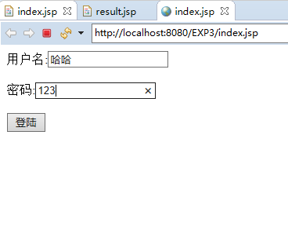

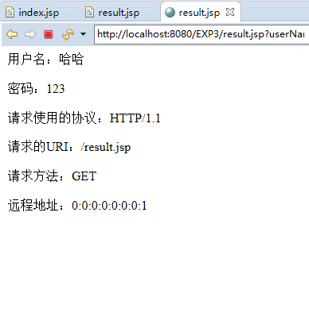

代码详情见index.jsp,result.jsp

4. 利用隐式对象为某一网站编写一个JSP程序，统计该网站的访问次数。

一种情况是按照客户进行统计（按照浏览器进行统计，一个浏览器如果访问网站的话，就算一次访问，换句话说如果这个浏览器刷新多次网站的话，也算是一次访问）；

另一种情况是刷新一次页面，就算是一次访问。 要求用隐式对象去实现。

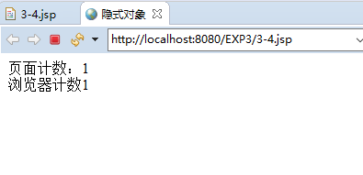

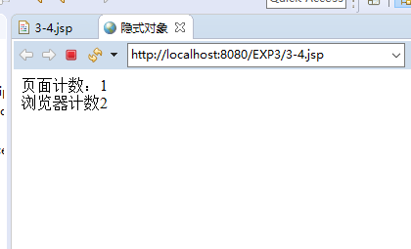

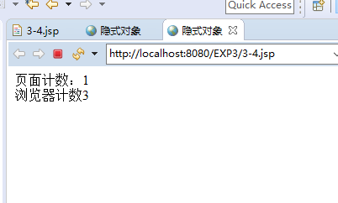

代码详情见3-4.jsp

1. 页面跳转的两种方式(转发和重定向)区别及应用场景分析

<https://blog.csdn.net/liubin5620/article/details/79922692>

转发：

request.getRequestDispatcher("success.jsp").forward(request,response);

在服务器组件收到用户请求后。经过它的处理后有传递给了另一个组件。不修改用户的请求码。各组件处理完之后在返回给用户，例如主页面的框架。

用户请求-----》服务器-------》组件1-------》组件2------->服务器-------》用户

（请求不变）

重定向：

response.sendRedirect("success.jsp");

在服务器组件收到用户请求后。经过处理修改用户请求。在返回给用户。这样用户再次使用这个请求就会被动的使用新的请求了。（重定向一般是为了防止用户提交完数据后点浏览器刷新或点后退之后产生重复提交）

用户请求-----》服务器-------》组件------>服务器-------》用户-------》新的请求

（修改用户请求）

使用了request域的时候，必须用请求转发。

访问站外资源的时候用重定向。